**ÖĞRENCİ YAKA KARTI**

**1/AA**



**1/AA**

**İSKENDER TAŞ**



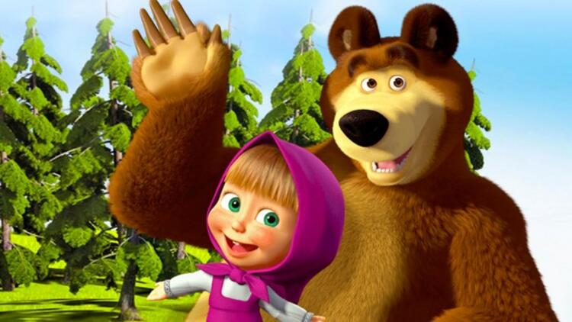

[**www.mebders.com**](http://www.mebders.com) **- İskender07 ( ilkokul etkinlikleri)**

**1/AA**



**İskender07**





**1/AA**



**1/AA**

**1/AA**

**1/AA**

**1/AA**



[**www.mebders.com**](http://www.mebders.com) **- İskender07 ( ilkokul etkinlikleri)**

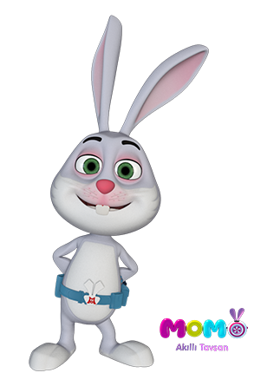

**1/AA**



**ÖĞRENCİ YAKA KARTI**

**1/AA**

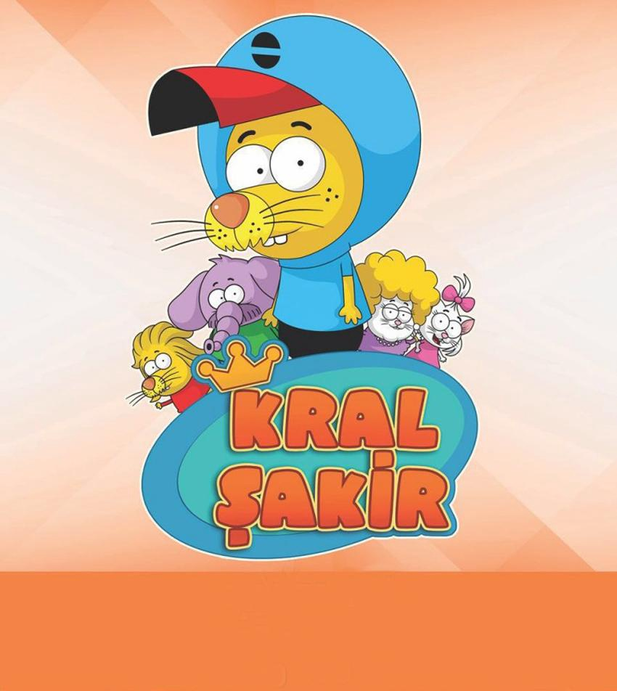



**1/AA**



**1/AA**



**1/AA**

**1/AA**





**1/AA**

**1/AA**